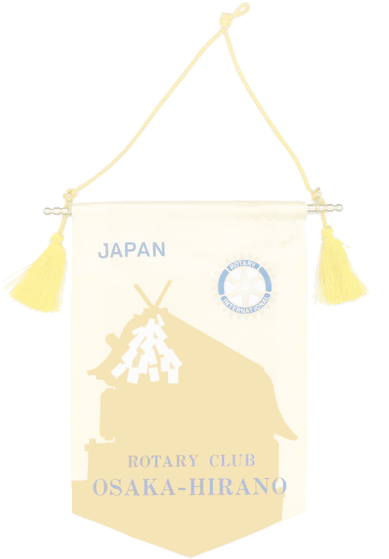



***Weekly Bulletin***

**国際ロータリー　第2660地区**

**大阪平野ロータリークラブ**

**ROTARY CLUB OF OSAKA HIRANO　創立1975年**

会 長　友藤 昭弘

幹 事 加満多真二

会報担当 河野 裕明

**ROTARY　SERVING HUMANITY**

**2016～17年度　国際ロータリーテーマ**

**国際ＲＩ会長　 ジョン・Ｆ・ジャーム**

**ロータリーの目的：意義のある事業の基礎として奉仕の理念を奨励し、これを育むことにある**

本日のプログラム

－職業奉仕月間－

● 国歌斉唱　ロータリーソング（奉仕の理想）

● 誕生日お祝い　喜多会員　（17日）

　　　　　　　　 加満多会員（ 4日）

　　　　　　　　 瀧本会員　（28日）

● 皆出席表彰（12月組）

連続15年　吉村会員

連続10年　倉岡会員

連続 2 年 岡田、谷室各会員

連続 1 年　田中会員

● 卓　話　“年頭の挨拶”

会　長　友藤　昭弘

幹　事　加満多真二

◎ 新年互礼会

1月5日（木）　13：00～14：00

例会場

年男の一言など

◎ 1月度定例理事会

1月5日（木）　新年互礼会終了後　事務局

出席予定者　各理事会メンバー　各副幹事

－ 1 －

**行動に努めよう！　指導力を高めよう！**

**大阪平野ロータリークラブ**

**2016～2017年度**

第2019号　2017年1月5日

次回のお知らせ

第2020回例会　　1月12 日（木）

ロータリーソング（それでこそロータリー）

月間卓話　“職業奉仕月間によせて”

　　　　　　　職業奉仕委員長　阿部洋治郎

◎ 第1回次年度理事会

1月12 日（木） 例会終了後

事務局

出席予定者　次年度理事会メンバー

❍ 第2回クラブ国際奉仕委員長会議

1月14日（土）　14：00～16：10

薬業年金会館　301号室

出席予定者　北川国際奉仕委員長

**事務所　〒 545-0053　大阪市阿倍野区松崎町2-3-47**

**アベノグランドハイツＡ-101**

**TEL(06)6627-3813 FAX(06)6627-3823**

**E-mail：**[**hiranorc@lily.ocn.ne.jp**](mailto:hiranorc@lily.ocn.ne.jp)

**http://hiranorc.com/**

**例会　毎週木曜日12：30　天王寺都ホテル5階**

**四つのテスト**

**言行はこれに照らしてから**

**1．真実かどうか**

**2．みんなに公平か**

**3．好意と友情を深めるか**

**4．みんなのためになるかどうか**



☆シリーズ　若き日を振り返って☆

　　　　　　　　　　　　　　　　　　　　　　　　　　　　　　　　　　　　　　　　　　　　　　　　　　【西村　聡】

　この写真は1989年、大学4回生のころの写真です。当時、私は京都でコンビニのバイトをしていました。就職で辞める直前に撮った写真です。ようやく長い、長い、暗黒の青春時代が終わろうとしている頃でした。

　私は中学校までは順調な人生でした。成績はオール4といったところでしたが、何故か学級委員とか生徒会とか、任されることが多かったです。また野球少

年でもあり、中学まではレギュラーとして野球に打ち込んでいました。

　暗黒の転機となったのは、高校進学からです。野球がしたくて、私学高校へ進んだのですが、1年の夏を過ぎ、体を病むこととなり、当時は大変悩まされました。「野球なんかやってる場合じゃない！」と、2学期の修了日に退部届をもって行きました。

　それからは全く方向性を見失い、学力も見る見る落ちて行きました。後から聞いた話では、入学時はトップクラスだったらしいのですが、2年時には、数学で2点しか取れず、赤点の再試験。先生から「この問題だけ解けたら進級させてあげる」と情けを受けるほどでした。一見真面目に見えながらも根は全く不真面目。友達も作らず、ただただ息をしているだけの毎日。

　そんな状況ですから、目標もなく大学を目指しますが、一浪することに。予備校へ通い、やっとのことで進学するも、一流大学には入れませんでした。大学でも、相変わらず息をしているだけの毎日で、今日は声を出しただろうか？　なんてことを思う日々でした。そんな中、唯一継続したのがこの写真のバイトでした。立地が京都大学に近く、京大生がたくさんバイトに来ていました。スポーツ特待生もおり、それに比べて何もない自分。劣等感に満ちた青春時代でした。それがようやく終わりを告げようとしているのがこの頃です

　しかし人生とは分からないものです。結局、今、こうして社労士として生業を立てているのも、この頃の後悔があったからです。この無駄な時間を取り戻すには今からでも勉強するしかない！　と、社労士資格に挑戦する契機となったのですから。

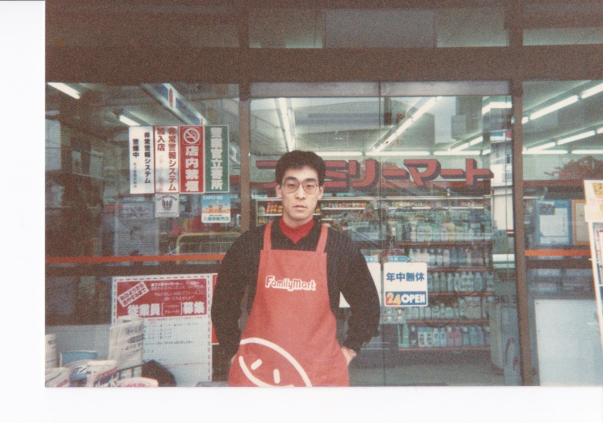

|  |
| --- |
| 日も風も星も  さわやかな朝だ  われらはロータリアン  いつもほほえみ  いつも元気で  さあ　出掛けよう  日も風も星も  ラララ光るよ |

|  |
| --- |
| 日も風も星も  さわやかな朝だ  われらはロータリアン  いつもほほえみ  いつも元気で  さあ　出掛けよう  日も風も星も  ラララ光るよ |

|  |
| --- |
| 日も風も星も  さわやかな朝だ  われらはロータリアン  いつもほほえみ  いつも元気で  さあ　出掛けよう  日も風も星も  ラララ光るよ |

|  |
| --- |
| 日も風も星も  さわやかな朝だ  われらはロータリアン  いつもほほえみ  いつも元気で  さあ　出掛けよう  日も風も星も  ラララ光るよ |

■同好会たより■　　**野球同好会**

**第2８回ガバナー杯争奪軟式野球大会**（**試合のお知らせ）**

9/19(月・祝) 　 第3試合（12：40～14：10）　ミキハウス球場　 対戦相手：大阪中之島ＲＣ

9/25(日)　　　　第2試合（10：50～12：20）　ミキハウス球場　 対戦相手：八尾ＲＣ

10/9 (日)　　　 第1試合（9：00～10：30） 山本球場　　　　 対戦相手：八尾東ＲＣ

10/16(日)　　　 第4試合（14：30～16：00）　ミキハウス球場　 対戦相手：寝屋川ＲＣ

10/23(日)　　　 第1試合（9：00～10：30）　 サントリー球場　 対戦相手：大阪城北ＲＣ

10/30(日)　　 　　　　優勝・3位決定戦　　 サントリー球場

【ミキハウス球場】 （ミキハウススポーツスタジアム）三重県伊賀市治田3760

　【山本球場】 （八尾市立山本球場）　八尾市山本町南7-9-11　TEL：072-923-3558

　【サントリー球場】 （サントリー箕面総合トレーニングセンター）箕面市石丸2－11－1

☆ 出場選手は試合1時間前に集合して下さい。

＊ 次回掲載予定：なし　　＊ 原稿・写真の提出がまだの方はお早くお願いします。

|  |
| --- |
| 奉仕の理想  奉仕の理想に集いし友よ  　　御国に捧げん我等の  望むは世界の久遠の平和  　めぐる歯車いや輝きて  永久に栄えよ  我等のロータリー  　ロータリー |

本日の着席表（テーブル内の座席は自由）

―乱数表により決定しています―

Ａ　会長、副会長、幹事、倉岡、田中、浅野、福田、岩﨑各会員

Ｂ　阿部（副ＳＡＡ）、原塚（ＳＡＡ）、堀内、布川、竹下、喜多、塚田、北井各会員

Ｃ　榊原、大森、矢地、山田、三好、吉村、地久里、宮田、谷村各会員

Ｄ　瀧本、川上、毛利、吉原、谷室、河野、伊藤、小南、柿野各会員

Ｅ　田島、山下、中村、三野、岡田、北川、柴田、時田、西村各会員

|  |
| --- |
| 日も風も星も  さわやかな朝だ  われらはロータリアン  いつもほほえみ  いつも元気で  さあ　出掛けよう  日も風も星も  ラララ光るよ |

本日の着席表

本日はクラブ協議会の着席表に

準じます。

－ 6 －

|  |  |
| --- | --- |
| 45周年（2020）に向けた活動指針 | クラブに改革を　奉仕に輝きを |

|  |
| --- |
| 奉仕の理想  奉仕の理想に集いし友よ  　　御国に捧げん我等の業(なりわい)  望むは世界の久遠の平和  　めぐる歯車いや輝きて  永久に栄えよ  我等のロータリー  　ロータリー |

|  |
| --- |
| 奉仕の理想  奉仕の理想に集いし友よ  　　御国に捧げん我等の  望むは世界の久遠の平和  　めぐる歯車いや輝きて  永久に栄えよ  我等のロータリー  　ロータリー |

|  |
| --- |
| 奉仕の理想  奉仕の理想に集いし友よ  　　御国に捧げん我等の  望むは世界の久遠の平和  　めぐる歯車いや輝きて  永久に栄えよ  我等のロータリー  　ロータリー |

本日の着席表（テーブル内の座席は自由）

―乱数表により決定しています―

Ａ　会長、副会長、幹事、三好、吉原各会員　新会員　岡部元会員

Ｂ　北川（副ＳＡＡ）、吉村（副ＳＡＡ）、岡田、田中、中村、榊原、三野各会員

Ｃ　大森、毛利、塚田、阿部、山田、竹下、田島、喜多各会員

Ｄ　岩﨑、西村、柿野、原塚、北井、河野、福田、地久里各会員

Ｅ　谷室、川上、倉岡、小南、伊藤、矢地、瀧本、谷村、宮田各会員

|  |
| --- |
| 奉仕の理想  奉仕の理想に集いし友よ  　　御国に捧げん我等の業(なりわい)  望むは世界の久遠の平和  　めぐる歯車いや輝きて  永久に栄えよ  我等のロータリー  　ロータリー |

|  |
| --- |
| 奉仕の理想  奉仕の理想に集いし友よ  　　御国に捧げん我等の業(なりわい)  望むは世界の久遠の平和  　めぐる歯車いや輝きて  永久に栄えよ  我等のロータリー  　ロータリー |

|  |
| --- |
| 奉仕の理想  奉仕の理想に集いし友よ  　　御国に捧げん我等の業(なりわい)  望むは世界の久遠の平和  　めぐる歯車いや輝きて  永久に栄えよ  我等のロータリー  　ロータリー |

|  |
| --- |
| 奉仕の理想  奉仕の理想に集いし友よ  　　御国に捧げん我等の業(なりわい)  望むは世界の久遠の平和  　めぐる歯車いや輝きて  永久に栄えよ  我等のロータリー  　ロータリー |